МУ «УПРАВЛЕНИЕ ОБРАЗОВАНИЯ АДМИНИСТРАЦИИ ПЕТУШИНСКОГО РАЙОНА»
Муниципальное бюджетное общеобразовательное учреждение
Средняя общеобразовательная школа №1 г.Покров

РАЙОННАЯ НАУЧНО-ПРАКТИЧЕСКАЯ КОНФЕРЕНЦИЯ

Первые шаги в науку

"Влияние пыли на здоровье человека"

АВТОР: Гаченкова Полина
ученица 4 класса «А»
РУКОВОДИТЕЛЬ:
Янц Татьяна Александровна - учитель начальных классов

2017 год
г. Петушки

ОГЛАВЛЕНИЕ
Введение 3
1. Что такое пыль? 4
1.1. Состав пыли 4
1.2. Источники пыли 5
1.3. Кто живет в пыли? 7
2. Влияние пыли на здоровье человека. 8
2.1. Пыль – это не только вред! 9
2.2. Анкетирование учащихся 3 «А» и 3 «Г» классов. 10
2.3. Исследование запыленности различных участков квартиры 14
3. Как бороться с пылью? 17
Заключение 19
Список использованных источников 20
Приложение 1 21
Приложение 2 22

Введение
Каждому знакомо необыкновенное чувство "лёгкости" дыхания солнечным утром в лесу: то, что мы называем "свежий" воздух. Люди уже давно поняли, что чистый воздух необходим человеку, чистый воздух – залог здоровья. Воздух и здоровье человека находятся в тесной взаимосвязи и взаимозависимости.
Проблема: меня заинтересовал вопрос: как же на самом деле чистота воздушного пространства оказывает влияние на здоровье человека.
Цель работы: определить состояние чистоты воздуха в нашем доме и его влияние на моё здоровье.
Для достижения цели необходимо решить следующие задачи:
-изучить научную литературу по данной проблеме;
-выявить: из чего состоит пыль и чем мы дышим;
-как образуется пыль в помещениях и домах;
-места наибольшего скопления пыли в квартире;
-показать, что именно отрицательно влияет на здоровье человека;
-познакомить со способами борьбы с пылью;
-разработать рекомендации по улучшению санитарно-гигиенических норм.
Гипотеза: пыль влияет на организм человека; если не уделять должного внимания охране чистоты воздуха, то со временем человеку будет сложно дышать без последствий, связанных со здоровьем.
Методы исследования:
1.Изучение литературы и материалов сети Internet;
2. Опрос – анкетирование учеников 3х классов
3. Интервью с врачом
4. Наблюдение и сравнение
5. Эксперимент и анализ
6. Систематизация информации
Объект исследования – комнатная пыль.
Предмет исследования - влияние комнатной пыли на организм человека.

1. Что такое пыль?
Пыль — мелкие твёрдые частицы органического или минерального происхождения размером до 0,1 – 100 мкм. 100микрон = 0,1мм
Способность пыли удерживаться в воздухе или выпадать из него определяется размерами пылевых частиц.
Под действием влажности пыль обычно превращается в грязь.
Пыль это мелкие частицы, попадающие в дом:
- снаружи (занесенные ветром частицы почвы, цветочная пыльца, дым)
- или образующиеся внутри (частицы отделяющиеся от стен, текстиля, меха), остаются в воздухе длительное время, и их видно в лучах солнца или при попадании на темные поверхности. Они возвращаются с поверхностей обратно в воздух при движении людей или потоков воздуха в помещении.

Состав пыли
Замечали? Что даже в чистой и плотно запертой, да еще и с закрытыми окнами квартире, за две недели оседает заметный слой пыли. Ученые подсчитали, что оседает примерно 12 тысяч пылевых частиц на 1 квадратный см. пола или мебели. В стандартной трехкомнатной квартире ежегодно образуется до 40 кг пыли. Да что там квартира, целые города с годами погребаются под пылью. Примерно 500 000 пылинок содержится в каждом литре воздуха городской квартиры. Задумайтесь, чем мы дышим!
Любопытные ученые выяснили, что домашняя пыль состоит из следующих компонентов (рис.1):
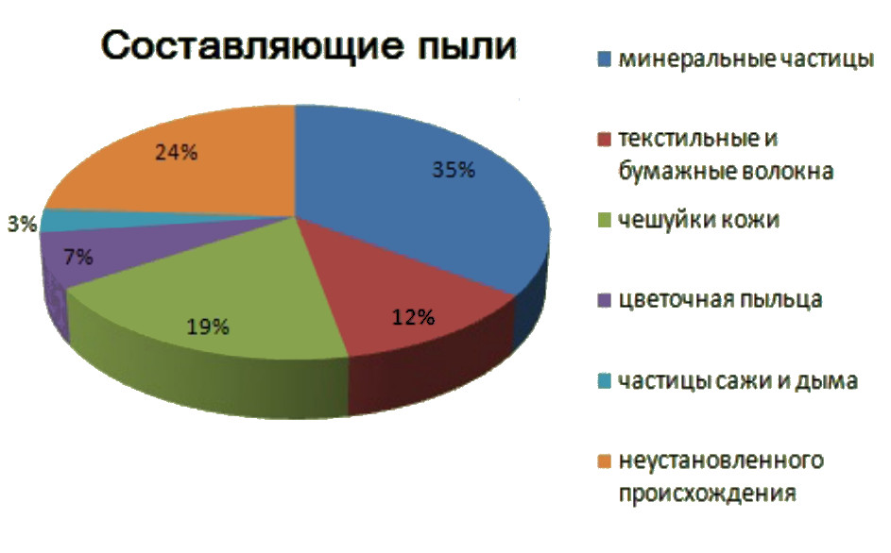 Рис. 1

Источники пыли
Пыль бывает различного происхождения (рис.2):
1. Самый первый источник – это, конечно же, почва.
Ветер постепенно из почвы выдувает мелкие частицы, которые поднимаются на большую высоту и отправляются в дальний поход на тысячи километров.
2. Вторым источником является океан. Да-да, именно океан. Из океана в воздух попадают маленькие капельки воды, которые испаряясь, оставляют в воздухе кристаллики соли. Ученые установили, что общая масса пыли соли образующихся в год колеблется от 300 миллионов до 10 миллиардов тонн.
3.Третьим крупным поставщиком пыли являются вулканы. Вулканы образуют самые крупные частицы пыли.
4. Еще один большой поставщик пыли — это пустыни, в частности пустыня Сахара. Каждый год ветра поднимают от 60 до 200 миллионов» тонн пыли на этой территории.
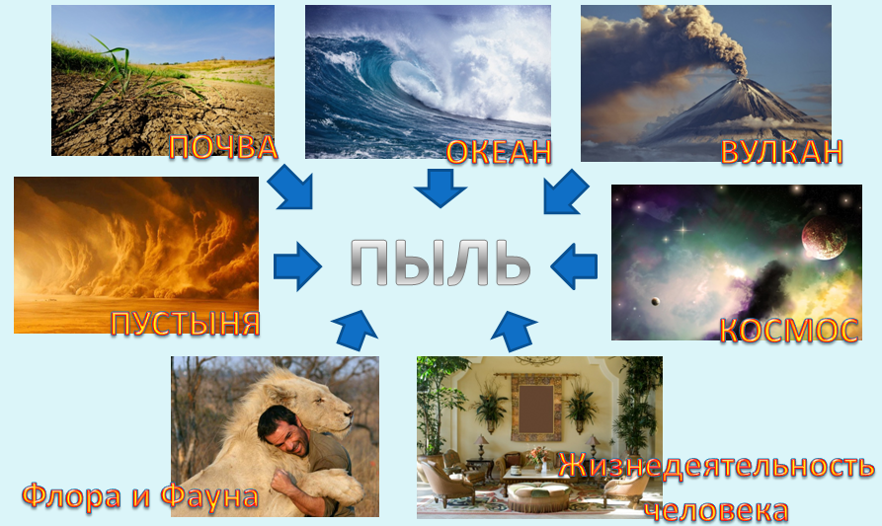
Рис. 2

5. Флора и Фауна. Частички омертвевшей кожи, ногтей и волос человека, шерсть животных, перхоть.
6. Продукты жизнедеятельности человека. Стертые частички мебели, ковров, паласов и половых покрытий. Волокна тканей и бумаги, разрушающиеся стройматериалы. Частицы продуктов питания.
7. самое интересное, что пыль в квартире может быть и вовсе внеземного происхождения. Потому что ежегодно космическая пыль увеличивает массу нашей земли на 10 тонн.
Безусловно, не вся эта пыль имеет безопасное природное происхождение. Особенно часто в городских жилищах «обитает» токсичная пыль антропогенного происхождения. К счастью, не вся пыль, образовавшаяся в результате жизнедеятельности человека, является опасной.
Не представляет серьёзной угрозы жизни и здоровью человека пыль антропогенного характера, источниками которой являются:
- Стёртые частички мебели, ковров и паласов.
- Частички омертвевшей кожи, ногтей и волос человека и домашних питомцев.
- Перхоть.
- Пыльца и споры комнатных растений.
- Волокна тканей.
Источники небезопасной пыли антропогенного характера:
- Грибки и другие микроорганизмы.
- Частицы стёртых резиновых покрышек колёс автомобилей.
- Продукты сгорания минерального топлива: дерева, угля, нефти – и выхлопные газы автомобилей.
- Всевозможные химические средства (порошки и жидкие средства для чистки и стирки, шампуни, аэрозоли и т.д.).
- Сигаретный дым.
- Мельчайшие остатки строительных материалов и облупившейся краски.
Таковы основные источники образования домашней пыли. Теперь мы знаем, откуда она берётся. Однако мы видим, что не все источники образования пыли безопасны для жизни и здоровья человека.

Кто живет в пыли?
Вот такой «зоопарк» обитает в пыли! (рис.3) Здесь имеются и различные бактерии, и всевозможные вирусы, есть споры грибков и плесени. И, конечно же, всем известный пылевой клещ, разновидностей которого известно уже около 150 видов.
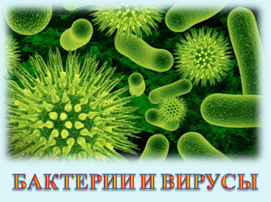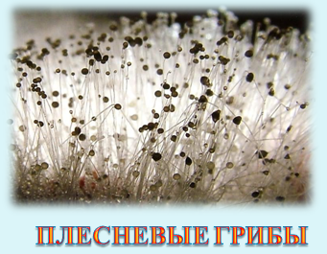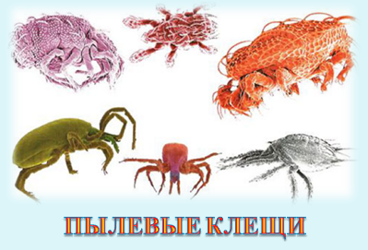
Рис. 3
Домашние пылевые клещи живут около четырёх месяцев и за это время производят экскрементов в 200 раз больше своего веса и откладывают до 300 яиц. Именно поэтому концентрация аллергенов в помещении быстро увеличивается за короткое время. Клещи домашней пыли очень мелкие и не видны невооружённым глазом. В 1 грамме пыли содержится до 2-4 тысяч клещей.

2. Влияние пыли на здоровье человека.
Опасна ли сама пыль для организма человека?
Опасна - скажите вы, и я соглашусь. Пыль не только выглядит не эстетичным серым слоем на нашей мебели, книгах и прочих предметах, но также — оказывает губительное влияние на здоровье человека!
Но в то же время, человек не может дышать кристально чистым воздухом. Человечество уже акклиматизировалось именно к таким атмосферным условиям и частички пыли необходимы для дыхания людей.
Пыль сама по себе практически безопасна для организма человека, но, если только в ней не присутствуют маленькие насекомые – пылевые клещи, для которых пыль – это продукт питания.
Их основной пищей являются органические составляющие пыли (шерсть и ороговевшие частички кожи). Сами они безопасны для человека, так как слишком малы и не могут его укусить, но их экскременты (испражнения) могут также вызывать аллергические реакции.
Если «дышать пылью» изо дня в день, то неизбежны заболевания органов дыхания (носа, глотки, бронхов, легких, аллергические реакции), воспалительные процессы, головные боли, раздражение слизистых оболочек глаз.
Об этом и о многом другом мне рассказал специалист центра Новая Медицина врач пульманолог – аллерголог Медведева Людмила Львовна (рис. 4).
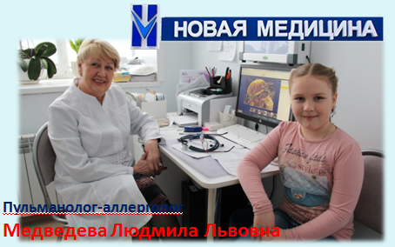 Рис. 4
Перед походом в центр я разработала план интервью (Приложение 1).

2.1. Пыль – это не только вред!
Но при всей вредности пыли не стоит забывать, что пыль играет важную роль в жизнедеятельности нашей планеты. На пылинках конденсируются водяные пары, что образует дождевые облака. Мелкие частицы пыли на большой высоте являются основным элементом для кристаллизации, в результате чего образуются первые «камешки», из которых в будущем получаются фигуристые снежинки, удивляющие непохожестью друг на друга и правильностью своей геометрии.
И самое важное, за что мы должны ценить пыль – она является основой для снеговых и дождевых облаков. Таким образом, при участии пыли было создано все многообразие природы на разных континентах. Ведь благодаря пыли существуют осадки, которые являются единственным переносчиком воды на суше.
Если пыль исчезнет – в один момент исчезнут снегопады и дожди, и в тот же день вся суша начнет превращаться в пустыню. Поэтому даже если, убрав свой дом от пыли, вы не чувствуете ни рук ни ног – не забывайте, что без той же пыли не было бы нас на этой планете.
Но как раз дома нашу «спасительницу» держать не стоит.

2.2. Анкетирование учащихся 3 «А» и 3 «Г» классов.
Я провела опрос в 3 «А» и в 3 «Г» классах. Для этого я разработала бланк анкеты (Приложение 2). Все анкеты обработаны, данные систематизированы и для наглядности представлены в виде гистограмм. Рассмотрим подробнее, что мне удалось выяснить:
- Первый вопрос. «Пыль влияет на здоровье человека?» (рис.5). На графике видно, что более 90% опрошенных в «А» и «Г» классах ответили «ДА».
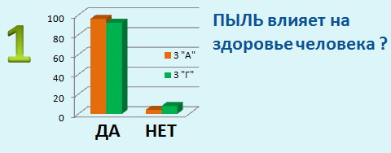 Рис.5
- Второй вопрос. «Как ваш организм реагирует на большое количество пыли?» (рис. 6). На графике видно, что Ответ №2 «Раздражение слизистых (кашель, чихание, слезятся глаза)» Стал самым популярным ответом в обоих классах. Второй по популярности ответа стал №4 «Никак не реагирует». Самый редкий ответ №3 «Кожные высыпания, зуд» всего 6% и меньше.
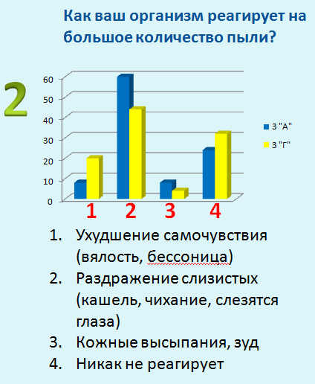 Рис. 6
- Третий вопрос. «Кто живет в пыли?».(рис.7) Здесь мнения «А» и «Г» не совпали. В «А» классе по популярности ответа на 1 месте КЛЕЩИ на 2 месте НИКОГО. В «Г» классе на первом месте БЛОХИ на втором ТАРАКАНЫ.
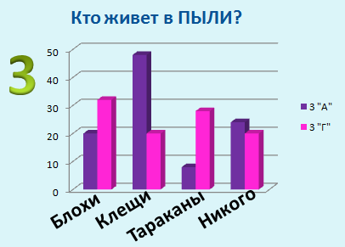 Рис. 7
- Четвертый вопрос. «Какой вид уборки предпочитаете?» (рис. 8) Видно, что оба класса предпочитают « Влажную» уборку.
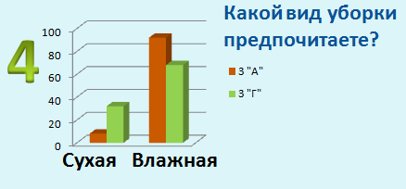 Рис. 8

- Пятый вопрос. «Сколько раз в неделю вы делаете влажную уборку дома?» (рис. 9) Самым популярным ответом в обоих классах стал «Более двух раз в неделю» – согласитесь это приятно, людям есть, когда убираться дома. Лично мой ответ был «Один». НО. Обратите внимание на то, что ответ «Не каждую неделю» в «Г» классе (четвертый красный столбец) в два раза популярнее ответа «Один раз в неделю» и составляет 23% опрошенных. Рекомендую им пересмотреть своё отношение к гигиене.
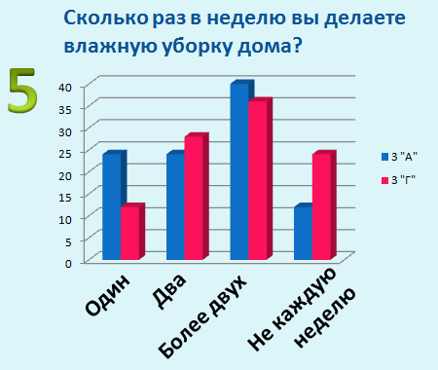 Рис. 9

- Шестой вопрос. «Времена года, когда вы убираетесь чаще?» (рис. 10) В ответе надо было расставить баллы сезонам. Единогласно в обоих классах, с небольшим перевесом «победила» Осень. По графику видно, что Зимой убираются меньше (видимо на улице чище - снег лежит). Обратите внимание на ответ «Одинаково». в «А» классе -19%, в «Г» классе – 16% опрошенных не зависят от сезона. Объясняли это чаще всего тем, что дома живут пушистые животные и наличием одинакового времени у домохозяек на уборку дома.
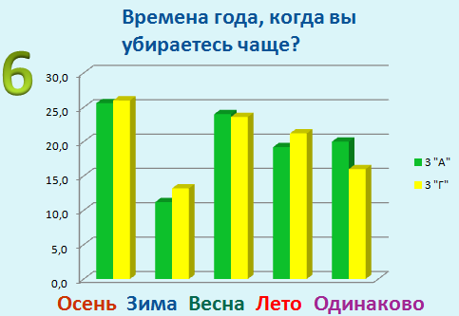 Рис. 10
Анкетирование учащихся «А» и «Г» классов выявило тот факт, что большинство из них знают о том, как пыль влияет на их здоровье, а их родители придают значение санитарно-гигиеническим нормам.

2.3. Исследование запыленности различных участков квартиры
Цель: Выявить самое запыленное место в помещении, изучить образцы пыли под микроскопом и лупой, выявить зависимость количества пыли от активности движения в квартире.
Опыты проводились в весенние каникулы. После генеральной уборки на утро четвертого дня были взяты первые четыре образца пыли в разных местах квартиры. После этого произвелась еще одна генеральная уборка (спасибо маме), и после нее мы сразу уехали к родне в Гусь-Хрустальный. По возвращению через три дня в тех же местах были взяты еще четыре образца пыли. Все образцы помещены в герметичные пластиковые контейнера. В последний день каникул я отправилась в школьную лабораторию. Все образцы изучила сначала под лупой (рис. 11).
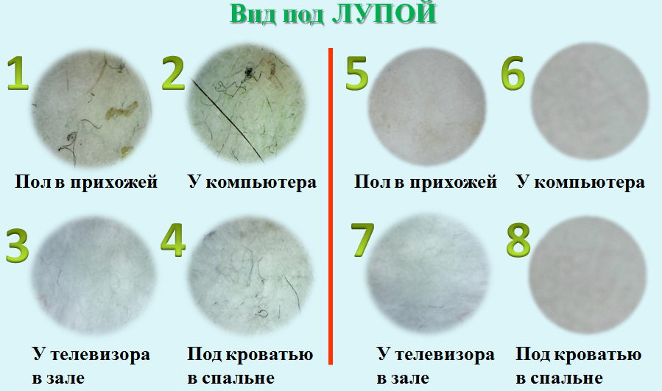
Рис. 11
Образцы пыли под номерами 1-2-3-4 – взяты после 3-х дневного проживания в квартире 4-х человек. Видно, что пыль не равномерна на разных участках квартиры, видны и частицы кожи, волос, ворс от ковра и одежды и более крупные частицы. Образец №3, у телевизора на полке самый чистый.
Образцы пыли под номерами 5-6-7-8 – взяты после 3-х дневного отсутствия в квартире, можно сказать в нежилом помещении. Пыль все равно есть. Но ее меньше. Она более равномерная и мелкая. В прихожей, образец №5, ее больше чем на других образцах.
Я сделала вывод, что пыль – загадочная штука. Сколько не убирай ее, она все равно накапливается.
Чтобы рассмотреть образцы под микроскопом надо произвести перенос образцов пыли с ватных дисков на предметные стекла, для приготовления микропрепаратов. Для этого скальпелем счищают пыль с ватных дисков на предметное стекло в каплю воды, и накрывают покрывным стеклом. Подготовила микропрепараты учитель биологии Полякова Наталья Николаевна (рис.12).
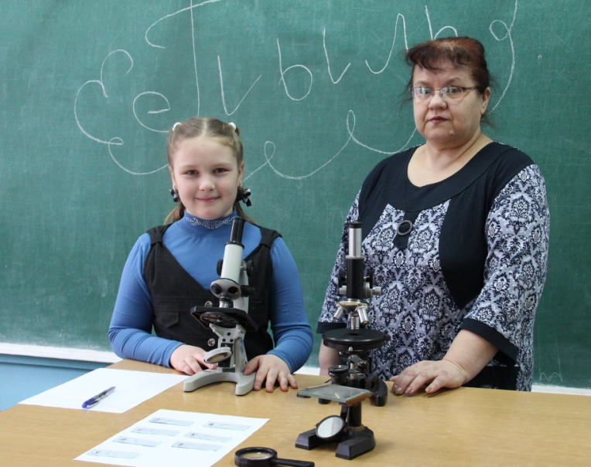Рис. 12 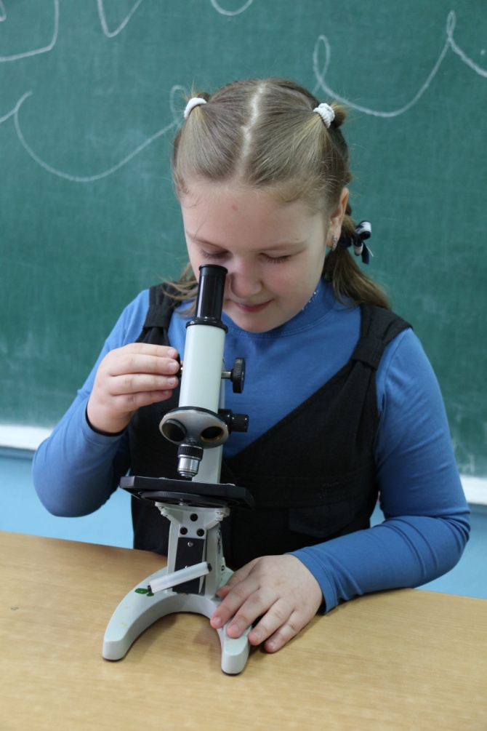Рис. 13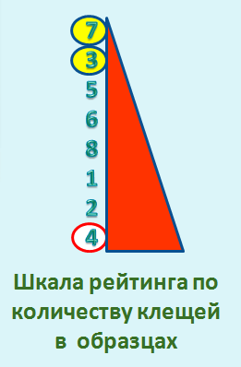Рис. 14
Мне осталось рассмотреть и описать их (рис.13).
Полякова Наталья Николаевна объяснила, как устроен микроскоп и научила меня на нем работать.
Итог рассмотрения образцов: Во ВСЕХ образцах пыли обнаружены Клещи!
Я составила шкалу по количеству клещей (рис.14).
Больше всего их было в образце №4 – На ковре в спальне под кроватью.
Меньше всего их было в образцах №№3 и 7 – В зале на полке у телевизора.
Вывод: количество пыли в доме зависит от расположения дома, климата и времени года, наличия домашних животных в доме и количества человек проживающих в доме.

3. Как бороться с пылью?
Конечно, можно попробовать создать у себя идеальные климатические условия. Например: выкинуть ковры, отдать кому-нибудь любимого питоца, спать только на кожаной мебели. Чтобы избавиться от клещей бытовой пыли можно вымораживать на холоде подушки и одеяла, избавиться от старых книг на книжной полке. Но на такие жертвы способны совсем не многие. Чтобы бороться с пылью мы должны ежедневно производить влажную уборку, используя раствор обычной пищевой соды, ежедневно проветривать помещение, а так же всем известно, что растения - отличные пылесосы.

Мы с мамой выявили несколько способов, как бороться с домашней пылью:
• Перьевые подушки и одеяла замените на синтетические.
• Чаще проветривайте помещение и проводите влажную уборку.
• Выбирайте закрытые шкафы и полки. Книги храните в застеклённых шкафах, периодически протирайте их.
• Протирайте влажной тряпкой листья комнатных растений, опрыскивайте водой.
• Для борьбы с клещами не менее двух часов просушивайте на солнце подушки, одеяла, пледы. Клещи обитают в постели, им здесь тепло и сытно — они питаются отмершим эпидермисом человека. Раз в неделю меняйте постельное бельё, проглаживайте его утюгом.
Если вы аллергик:
• Придя с улицы домой, примите душ, переоденьтесь в домашнюю одежду — чтобы не контактировать с аллергеном.
• Прополощите носоглотку раствором морской соли, промойте водой глаза, прополощите рот.
• Если на улице ветрено, надевайте защитные очки.
Еще к ним хотелось бы добавить: что от пылевых клещей поможет избавиться 20%-ный раствор соли, если промыть им все поверхности в доме.
Не стоит часто использовать аэрозольные очистители для стекол и мебели, т.к. они попадают в пыль, и мы дышим химикатами.
Освободить квартиру от лишних вещей, собирающих и накапливающих пыль.
Идти в ногу со временем и использовать пылесосы с водяным фильтром (обычный пылесос 30% пыли возвращает в воздух), по возможности устанавливать очистители воздуха тоже с водяным фильтром.

Заключение
Я провела исследование по изучению влияния пыли на наше здоровье и узнала, что микроорганизмы присутствуют везде и в воздухе, и на поверхности предметов, а также на покровах человека. Пыль являются благоприятной средой для обитания бактерий, вирусов, плесени, микроорганизмов способных вызывать страшнейшие аллергические реакции. Благодаря выполнению элементарных гигиенических правил человек способствует сокращению количества «обитателей» пыли.
В результате выполнения работы, я выяснила:
1. Пыль наносит огромный вред нашему здоровью: содержит огромное количество вредных веществ. Но без пыли не было бы нас на этой планете.
2. В квартире пыль образуется больше в тех местах, где люди чаще всего находятся в постоянном движении: быстрее вытирается покрытие пола,
постоянно поднимаются в воздух частички одежды, волос, шерсти домашних животных, пылевые и бумажные клещи.
3. Анкетирование учащихся 3х классов выявило тот факт, что большинство из них знают о том, как пыль влияет на их здоровье, а их родители придают значение санитарно-гигиеническим нормам.
4. Бороться с пылью надо современными методами, но по старому принципу: «Чистота – залог здоровья! Порядок, прежде всего!»

Выполняя работу, я много узнала, а главное многому научилась, например, брать интервью, проводить опрос, работать с микроскопом и лупой, и т.д.
В моей работе не были освещены вопросы: сколько пыли накапливается в кабинетах, коридорах, спортзале школы, не раскрыт вопрос о влиянии времени года на количество пыли в помещении и на улице. В связи с этим, я считаю нужным продолжить исследование о влиянии пыли на живые организмы.

Список использованных источников
- Азбука здоровья в картинках / авт.-сост. К. Люцис - Москва: Русское энциклопедическое товарищество, 2004г.
- Большая детская энциклопедия. Перевод с английского на русский язык Т. Покидаева - Москва «Махаон», ООО «Издательская Группа Аттикус», 2008г.
- Моя первая энциклопедия: Научно-популярное издание для детей/авт. Л.Я. Гальперштейн. Москва: ЗАО «Росмэн – Пресс», 2007г.
- Толковый словарь С.И. Ожегов - Москва: Мир и Образование, Оникс, 2011г.
- Школьный фразеологический словарь русского языка. В. П. Жуков, А. В. Жуков. - Москва: Русский язык, 1990 г.
- Я познаю мир: Детская энциклопедия: Экология/ авт.-сост. А.Е. Чижевский-Москва: ООО «Фирма «Издательство АСТ», 1998 г.
- Пылевые клещи в передаче "Жить здорово" Опубликовано: 10 окт. 2014 г. / http://posovetu.org/dom_yjut/pylevye-kleschi.html
- Пыль. Современные методы борьбы с пылью. Опубликовано: 2 сент. 2014 г. / https://www.youtube.com/watch?v=-5F9Myz7YwQ
- www.alteros/ru/profesional/fiterbags/dust/
- www.allergoid.ru/allergiya-na-domashnyuyu-pyl/
- www.medportal/ru/encyclopaedia/allergology/4/

Приложение 1
План интервью

Здравствуйте, Людмила Львовна.
Расскажите нам о влиянии пыли на здоровье человека.
------
Это правда, что 70% всех аллергических реакций приходятся на пыль?
------
Как отличить симптомы аллергии от простудных заболеваний? Может ли аллергия на пыль сопровождаться температурой?
------
В каком возрасте проявляется аллергия? Кого больше детей или взрослых с подобными заболеваниями?
------
Получается, что аллергия может начаться совершенно неожиданно. Надо ли Родителям, для себя и детей, при себе постоянно иметь какие либо лекарства от аллергии?
-----
Как узнать что аллергия именно на пыль, а не другая?
------
А может быть так: Проба показывает, что реакция на аллерген - пыль ЕСТЬ, а самой аллергии, и ее симптомов НЕТ?
------
Спасибо, Людмила Львовна. Было очень интересно!

Приложение 2
Анкетирование учащихся 3 «__» класса СОШ №1 г. Покров
- ПЫЛЬ влияет на здоровье человека?
ДА |  |  | НЕТ
- Как ваш организм реагирует на большое количество пыли?
Ухудшение самочувствия (вялость, бессонница) |  |  | Раздражение слизистых (кашель, чихание, слезятся глаза)
Кожные высыпания, зуд |  |  | Никак не реагирует
- Кто живет в пыли?
Блохи |  | Клещи | Тараканы | Никого
- Какой вид уборки предпочитаете?
Сухая |  |  | Влажная
- Сколько раз в неделю вы делаете влажную уборку дома?
Один |  | Два | Более двух | Не каждую неделю
- Времена года, когда вы убираетесь чаще? Если ВЫ убираетесь Неодинаково, Распределите места с 1 по 4. (Чем чаще, тем выше место. Первое место самое высокое.)
Осень |  | Зима | Весна | Лето
Одинаково
1,2,3 – учащиеся отвечают самостоятельно.
4,5,6 – отвечают самостоятельно или с помощью родителей.

